二年级语文第二学期期末教学检测试卷

（考试时间：60分钟；满分：100分）
题号 | 卷面书写（5分） | 积累运用（65分） | 阅读天地（15分） | 快乐写话（15分） | 总分
得分
积累运用（65分）
一、拼一拼，写词语。（16分）
jiǎn dāo gān tián róng yì lán tiān

yǐn rén zhù mù liàn liàn bù shě

- 读一读，选一选。（12分）
1.给加点的字选择正确的读音，用“√”表示。（6分）
茁（zhuó zhuō）壮 教诲（huǐ huì） 竭（jián jié）力
似（shì sì）的 乱窜（cuàn chuàn） 鸣（mínɡ mín）叫
2.选择正确的字，填一填。（6分）
【扑 补】 （ ）倒 （ ）充 （ ）灭
【绝 决】 （ ）心 （ ）对 （ ）定
三、填一填，写一写。（10分）
（ ）的河水 （ ）地跑 吓得（ ）
（ ）的蝴蝶 （ ）地玩 急得（ ）
（ ）的柏树 （ ）地站 笑得（ ）
我还能选择上面的1-2个短语写个句子：

四、圈出每个句子中的一对反义词。（4分）
1.做任何事情，只有不怕失败，才能取得成功。
2.这件事情你可得保密，不能泄露半点儿消息。
3.下课铃一响，原本安静的校园一下子喧闹起来。
4.这个游戏玩起来有点儿复杂，能不能玩个简单的？
五、照样子，用带点词写句子。（6分）
1.例：要是你在野外迷了路，可千万别慌张。
。
2.例：那棵枫树好像一把又高又大的绿色太阳伞。
。
3.例：喜鹊阿姨一会儿教喜鹊弟弟唱歌，一会儿教他们做游戏，一会儿教他们学自
己发明的拼音字母。
。
六、排列句子的顺序。（填序号）（5分）
（ ）我们坐在河边柳树下，放下了鱼钩。
（ ）忽然，浮标一沉，我赶紧把鱼竿一提，一条小鱼钓上来了。
（ ）暑假的一天，我和程晓扛着鱼竿到小溪边去钓鱼。
（ ）橙红色的浮标漂在水面上。
（ ）我们把鱼竿举在空中，高兴地喊着：“我们钓着鱼了！”
七、根据课文内容填空。（12分）
1.满天的 ，黑沉沉地 。
2.过端午，赛 ，粽子 满堂飘。
3. 惊春清谷天，夏满芒夏暑相连。
4.排在十二生肖第七位的是 ，今年是2020年，是 年。
5.妈妈经常帮助邻居，她常常对我说：“予人玫瑰， 。”
6.“ 成则大信立”告诉我们做小事情也要讲诚信。
7.春天在哪里？在贺知章笔下那“碧玉妆成一树高，万条 绿丝绦”的春柳中；
夏天是什么样的？是杨万里眼中的“接天 无穷碧，映日荷花 ”。
阅读天地（15分）
八、阅读下面短文，按要求完成练习。
骆驼和羊
骆驼长得高，羊长得矮(ǎi)。骆驼说：“长得高好。”羊说：“不对，长得矮才好呢。”骆驼说：“我可以做一件事，证明高比矮好。”羊说：“我也可以做一件事，证明矮比高好。”
他们俩走到一个园子旁边。园子四面都有围墙，里面种了很多很多树，茂盛的枝叶伸出墙外来。骆驼一抬头，就吃到了树叶。羊抬起前腿，扒在墙上，脖子伸得老长，还是吃不着。骆驼说：“你看，这可以证明了吧，高比矮好。”羊摇了摇头，不肯认输(shū)。
他们俩又走了几步，看见围墙上有个又窄又矮的门。羊大模大样地走进门去吃园子里的草。骆驼跪下前腿，低下头，往门里钻，怎么也钻不进去。羊说：“你看，这可以证明了吧，矮比高好。”骆驼摇了摇头，也 。
于是，他们俩找老牛评理。老牛说：“你们俩都只看到自己的长处，看不到自己的短处。这是不对的。”
1.读了短文我知道骆驼长得 ，羊长得 。（2分）
2.我能填一填。（填序号）（3分）
①羊 ②骆驼 ③老牛
短文先写了 证明高比矮好，再写 证明矮比高好。最后，他们找
评理。
3.我能联系上下文，在文中横线上把句子补充完整。（2分）
4.骆驼和羊为了证明自己说得对，分别做了什么事？用“ ”画出骆驼做的事，
用“ ”画出羊做的事。（2分）
5.选一选：体会句子所表达的心情。（填序号）（2分）
①得意 ②不服气
（1）羊说：“我也可以做一件事，证明矮比高好。” （ ）
（2）骆驼说：“你看，这可以证明了吧，高比矮好。” （ ）
6.读了短文，我能把下面的成语补充完整。（4分）
尺有所（ ），寸有所（ ）。取（ ）补（ ），相得益彰。
快乐写话（15分）
九、看图想象编故事。（15分）
小蚂蚁用树叶做了哪些有趣的事情？它还会用树叶做什么事情呢？看图想一想，把它的经历写下来。
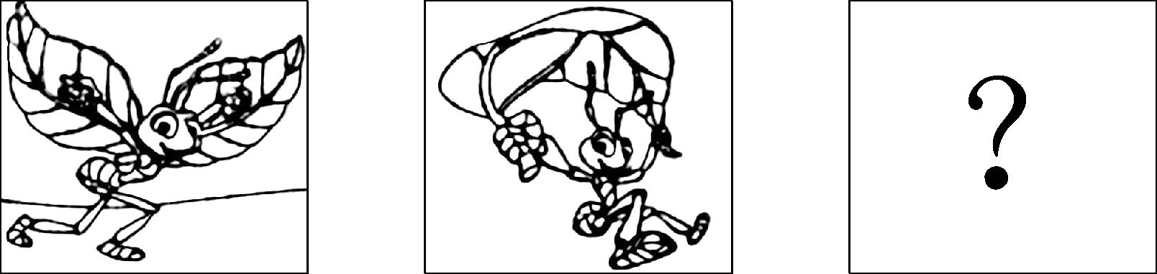

参 考 答 案
- 剪刀 甘甜 容易 蓝天 引人注目 恋恋不舍
- 1.zhuó huì jié shì cuàn míng 2.扑 补 扑 决 绝 决
- 示例：碧绿 飞快 直发抖 美丽 开心 直冒汗 绿油油 笔直 弯下腰 一排排绿油油的柏树笔直地站在道路两旁。
- 圈出：1.失败 成功 2.保密 泄露 3.安静 喧闹 4.复杂 简单
- 示例：1.要是明天不下雨，我们就去春游。 2.弯弯的月亮好像一条银色的小船。
3.小妹妹在花丛中一会儿扑蝴蝶，一会儿捉蜻蜓，一会儿逗小狗。
六、2 4 1 3 5
七、1.乌云 压下来 2.龙舟 艾香 3.春雨 4.午马 狗 5.手有余香
6.小信 7.垂下 莲叶 别样红
八、1.高 矮 2.② ① ③ 3.不肯认输 4.院子四面都有围墙，里面种了很多很多树，茂盛的枝叶伸出墙外来。骆驼一抬头，就吃到了树叶。 他们又走了几步，看见围墙上有个又窄又矮的门。羊大模大样地走进门去吃院子里的草。 5.（1）② （2）① 6.长 短 长 短

